Document NO：  文档编号 | 网易云微信小程序 | Document Revision:  版本号 | V1.0
Project Manager:  项目经理 | 李文斌 | Date of Issue:  发行日期 | 2022/5/30

网易云微信小程序
架构设计说明书
Software Architecture Design Instructions

Department  部门 | 研发部
Prepared by  拟制 | 李文斌2019100423 | Date  日期 | 2022/5/30
Reviewed by  评审人 | 方茂宇 | Date  日期 | 2022/6/1

ETime Co., Ltd.
成都易腾创新智能科技有限公司
目录
1、 简介 3
1.1目的 3
1.2范围 3
1.3定义、首字母缩写词和缩略语 3
1.4参考资料 3
1.5概述 3
2 构架表示方式 4
3 构架目标和约束 4
4 功能架构 4
5 层次结构 5
6 逻辑视图 5
6.1 概述 5
6.2 视图逻辑层 6
6.3 业务服务层 7
6.4 数据服务层 7
6.5 数据实体层 7
7 进程视图 7
8 部署视图 7
9 数据视图 7

简介
本文档用于对整个系统的软件构架进行初步的简要描述。

1.1目的
本文档将从构架方面对系统进行综合概述，其中会使用多种不同的构架视图来描述系统的功能。它用于记录并表述已对系统的构架方面做出的重要决策。

1.2范围
作用于整个项目的分析设计、原型设计、项目实施、项目测试等阶段，将影响各个阶段的相关工作的进度安排。

1.3定义、首字母缩写词和缩略语
UML，Unified Modeling Language 统一建模语言

1.4参考资料
《需求归约》
《项目开发计划》

1.5概述
“网易云音乐”微信小程序结合当前网易云音乐移动端APP和官方网易云微信小程序开发的一款私人音乐应用。小程序的功能设计是基于网易云官方API的基础上的二次开发，整个项目所拥有的唯一角色——用户，在本系统架构中，项目关键用例视图作用不明显，因而略去。本系统架构设计中将采用功能架构图对系统功能整体概述

2 构架表示方式
本文档采用UML统一建模语言对软件备选构架进行描述，使用Rational Rose，Visio等工具生成软件构架的功能架构图，层次结构图，逻辑视图等。对于进程视图和实施视图，由于在本软件备选构架中作用不明显，因而省略；另外对于数据视图，由于本项目应用软件采取使用网易云音乐开源数据接口，因此在软件结构中作用不明显，因而省略。

3 构架目标和约束
用户操作简单，系统稳定性高、可扩展性高，构件重用性好，语言版本可扩展，后端开发采用面向对象进行分析与设计，采用Java编程；面向用户的前端开发采用微信小程序开发，即UNI-APP。

4 功能架构
网易云音乐微信小程序详细设计的功能架构图：

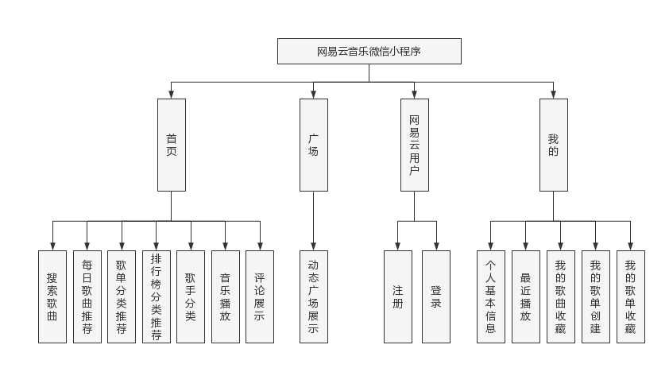

5 层次结构
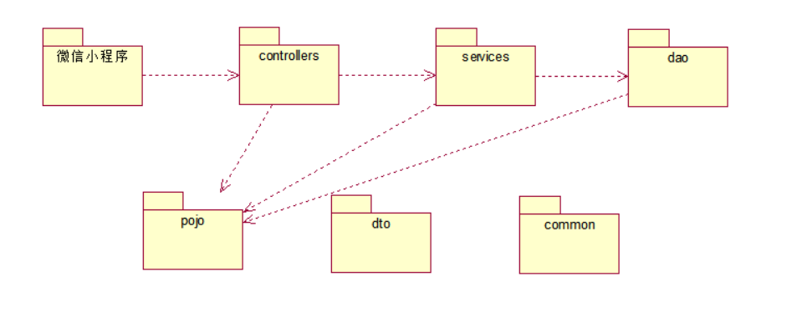

6 逻辑视图

6.1 概述
说明构架的层次架构图。该视图说明了项目中最为重要的类、它们在服务包和子系统中的组织形式以及将这些子系统组织为层的方式。另外还说明了最为重要的用例实现（例如，构架的动态方面）。为了说明在构架方面具有重要意义的类、子系统、包和层的相互关系，可能会在逻辑视图中包含类图。
本系统的逻辑视图由五层组成，如下描述：
- 界面层(微信小程序)
  - 用户与系统交互的层面，在本系统中，微信小程序为界面层。
- 视图逻辑层(controllers)
  - 控制页面的显示，包括了数据请求的响应等。
- 业务服务层（Service）
  - 响应用户操作，组织和管理系统的正常运行，通常包含在功能分析中产生的控制类。
- 数据服务层（Dao）
  - 内部数据结构、外部数据存取。
- 数据实体层（pojo/dto）
  - 内部数据结构、外部数据结构，系统采用Mybatis设计实施数据模型。

6.2 视图逻辑层
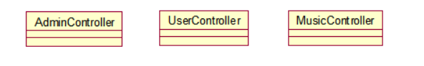

6.3 业务服务层
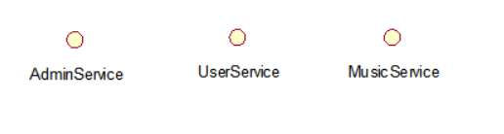

6.4 数据服务层
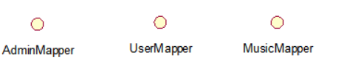

6.5 数据实体层
对用户管理的用户表进行实体操作。

7 进程视图
无

8 部署视图
无

9 数据视图
无

